Министерство науки и высшего образования Российской Федерации
Федеральное государственное автономное образовательное учреждение
высшего образования
Национальный исследовательский ядерный университет «МИФИ»
Саровский физико-технический институт – филиал НИЯУ МИФИ
Экономико-математический факультет
Кафедра философии и истории
XL студенческая конференция по гуманитарным и социальным наукам
СарФТИ НИЯУ МИФИ
VIII студенческая онлайн-конференция по истории СарФТИ НИЯУ МИФИ
«Институциональная среда и модернизация России»
13 декабря 2024 г.

Александр Васильевич Чаянов (1888 – 1937 гг.)
«Организация крестьянского хозяйства» (1925 г.)

Доклад:
Студентки группы ЭК32
А. Калашниковой
Преподаватель:
кандидат исторических наук, доцент
О.В. Савченко

Саров-2024
Аннотация.
В моем докладе рассматривается работа А.В. Чаянова, одного из основоположников агрономической науки и теории крестьянского хозяйства в России, книга "Организация крестьянского хозяйства" (1925 г.), которая представляет собой сборник ключевых идей и концепций автора, касающихся организации и ведения сельского хозяйства в условиях крестьянской экономики.
Работа А.В. Чаянова стала основополагающей в изучении сельского хозяйства и аграрной экономики, предлагая уникальные взгляды на организацию крестьянского труда и хозяйствования. Одной из ключевых тем работы Чаянова является концепция «крестьянского хозяйства» как самостоятельной экономической единицы. Автор рассматривает крестьянство не просто как класс, а как активного участника аграрной экономики, который способен к самоорганизации и эффективному управлению своим хозяйством. Главное внимание уделяется тому, как крестьяне могут оптимизировать свои производственные процессы, учитывая особенности своего труда и ресурсы.
Доклад направлен на выявление актуальности идей Чаянова для современных агрономов и исследователей, изучающих устойчивое развитие сельских территорий, а также на осмысление влияния его философии на современные подходы к ведению сельского хозяйства.
Слайд 1
Добрый день, уважаемые члены жюри и участники конференции!
Я представляю доклад о работе А.В. Чаянова «Организация крестьянского хозяйства».
Слайд 2
А.В. Чаянов внес большой вклад в развитие экономической науки, прежде всего тем, что сформулировал актуальную теорию и методологию оценки сельскохозяйственного сектора экономики, а также управления им.
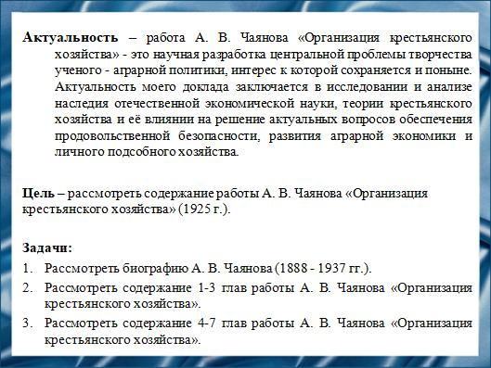
Слайд 3
Цель моей работы заключается в том, чтобы рассмотреть труд А.В. Чаянова «Организация крестьянского хозяйства».

Слайд 4
Чаянов Александр Васильевич родился 29 января 1888 года в Москве. Отец — выходец из крестьян, стал купцом и обосновался в Москве, но умер, когда Александру было всего 5 лет. Мать получила высшее из возможных тогда для женщины в России образование — закончила Петровскую земледельческую и лесную академию в Москве в числе первых допущенных к поступлению в нее студенток. Мать Александра Васильевича полностью посвятила себя воспитанию и образованию сына.
Александр Чаянов получил домашнее образование и подготовку. В 11 лет Александр Васильевич поступил в лучшее в Москве реальное училище Вознесенского, где большое внимание уделялось естественно-научным предметам: математике, физике, химии.
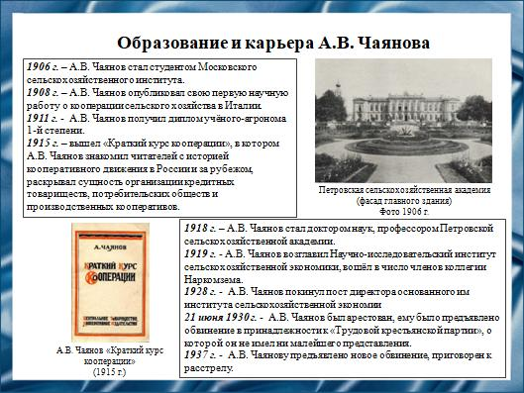
Слайд 5
А. В. Чаянов, закончив реальное училище, поступил в Московский сельскохозяйственный институт, где проявил выдающиеся научные способности, публикуя свою первую статью. Он защитил диплом и стал стипендиатом для научной работы, что позволило ему углубиться в изучение теории трудового хозяйства. В его работах, таких как "Очерки по теории трудового хозяйства", была представлена теория трудопотребительского баланса.
Во время Первой мировой войны он возглавлял продовольственное отделение Всероссийского земского союза. После Февральской революции Чаянов активно участвовал в разработке аграрной реформы и был назначен товарищем министра земледелия. Позже он стал профессором Петровской сельскохозяйственной академии.
В период НЭП он занимал руководящие посты в Наркомземе, разрабатывая планы по развитию сельского хозяйства. Он также работал в Англии и Германии, занимаясь организацией крестьянского хозяйства, и выпустил труд на данную тему.
Однако с началом дискуссий о коллективизации он столкнулся с репрессиями. Его сняли с поста директора института, в последующем он был арестован и осужден. В дальнейшем ему была назначена ссылка в Казахстан, где он продолжал преподавать в Казахском сельскохозяйственном институте.
16 марта 1937 года Чаянов был арестован повторно и расстрелян 3 октября 1937 года по приговору НКВД.
Слайд 6
Книга А.В. Чаянова «Организация крестьянского хозяйства», написанная в начале 20-х годов XX века, остается актуальной в изучении сельского хозяйства и аграрной экономики. В ней концепция «крестьянского хозяйства» рассматривается как самостоятельная экономическая единица. Чаянов подчеркивает активную роль крестьян как участников аграрной экономики, способных к самоорганизации и эффективному управлению.
Автор выделяет модели организации крестьянского хозяйства, акцентируя внимание на малом и среднем производстве, и подчеркивает важность кооперации для эффективного развития. Это было особенно актуально для России 1920-х годов, нуждающейся в восстановлении экономики после Гражданской войны.
Книга также анализирует культурные и психологические аспекты труда, акцентируя внимание на менталитете крестьян и значении традиций и семейных ценностей. Чаянов подчеркивает необходимость учитывать физические и эмоциональные факторы для повышения производительности труда, утверждая, что понимание жизненных реалий крестьян критически важно для эффективного управления хозяйствами.
Слайд 7
В первой главе своего труда Чаянов ввел понятие цикла развития семьи, высшей точкой которого он считал наибольшую производственную эффективность, определяемую соотношением едоков и работников. Наибольшая эффективность соответствует значению коэффициента 1,0, что характерно для молодых супругов без детей.
Чаянов подчеркивает, что в первые годы, по мере роста семьи, она становится все более обремененной неработоспособными домочадцами, что приводит к быстрому увеличению соотношения едоков к работникам. В середине периода существования семьи это отношение достигает своего максимума. Однако с появлением первого ребенка, достигшего возраста, когда он может помогать, соотношение начинает снижаться.
Несмотря на то, что на практике переход от неработоспособного ребенка к частично работоспособному происходит постепенно, очевидно, что в этот момент нагрузка на работающих членов семьи начинает уменьшаться. С каждым годом дети начинают принимать все более активное участие в работе, и в дальнейшем это соотношение будет снижаться.
Если деторождение прекратится, со временем количество едоков будет продолжать уменьшаться, приближаясь к единице, при условии, что взрослые не вступают в новые браки, а пожилые люди не теряют работоспособность. Увеличение числа едоков приводит к росту потребностей, что, в свою очередь, влияет на объем хозяйственной деятельности и размеры хозяйства.
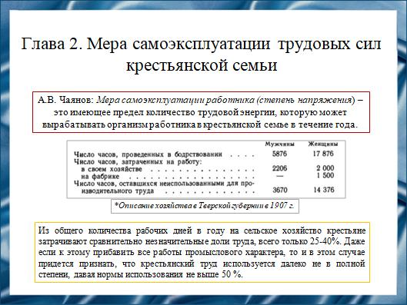
Слайд 8
В начале 20 века «живой труд» был основным фактором аграрного производства, и А.В. Чаянов выделял напряжение крестьянского труда как ключевой элемент его развития. Мотивация крестьян и их способность к самоэксплуатации при падении доходов влияли на темпы роста сельского хозяйства.
Чаянов утверждал, что степень напряжения труда крестьянской семьи — это максимальная трудовая энергия, которую они могут выработать за год. Производительность труда зависит от внешних условий, однако напряженность определяется характеристиками семьи.
Размер и структура крестьянской семьи изменяются под влиянием различных факторов. Чаянов анализировал взаимосвязь между размерами хозяйств, их доходами и составом семей, показывая, что увеличение размера семей часто приводит к росту хозяйственной активности, тогда как распад крупных семей ее снижает.
Самоэксплуатация усиливается под давлением потребительских запросов и условий труда, таких как доступность земли, но увеличение производительности труда может снизить степень самоэксплуатации.
Слайд 9
В 3 главе А.В. Чаянов отмечает, что размер семьи, измеряемый числом едоков, сильно коррелирует с личным бюджетом, что привело исследователей к выводу о неподвижном уровне потребления. Однако это действительно лишь в районах с низкой производительностью труда, где доходы едва достигают физиологического минимума. С повышением производительности и улучшением рыночной ситуации степень удовлетворения потребностей увеличивается, но личный бюджет все равно остается сопоставимым с размером семьи.
При анализе годовой продукции семьи связь с её размерами ослабевает, поскольку помимо личного потребления в доходах учитываются капиталовосстановление и накопление. Для сельскохозяйственных доходов эта связь еще менее значительна, так как распределение труда зависит от местных условий, а технические показатели, такие как посевная площадь и инвентарь, могут варьироваться при одинаковом объеме хозяйственной деятельности.
Таким образом, семья, учитывая рыночные условия и свои ресурсы, устанавливает объем сельскохозяйственного предприятия и уровень удовлетворения своих потребностей.

Слайд 10
А.В. Чаянов выделил организационный план как ключевой аспект крестьянского хозяйства, описывающий внутреннюю структуру, взаимодействие отраслей, бюджет и распределение труда в семье. Главные элементы плана включают баланс труда, баланс средств и денежный бюджет.
Хозяйства оптимизируют свою структуру, исключая малодоходные отрасли. Чаянов подчеркивает важность учета трудовых ресурсов, возможности землевладения и сезонной организации труда.
Критически важно учитывать трудовые и потребительские запросы семьи, которая одновременно является заказчиком и рабочим аппаратом. Организация территории зависит от земли, почвы, рельефа и арендных возможностей, но семейные ресурсы играют решающую роль.
Организация труда охватывает сельское хозяйство и внутренний транспорт, но часто нарушается из-за сезонных работ. Чаянов разработал структуру организационного плана, включая выбор направлений и составление трудовых и финансовых балансов для мелких сельскохозяйственных предприятий.
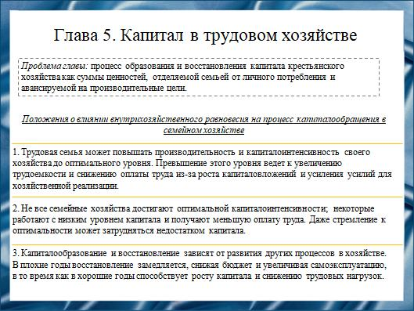
Слайд 11
А.В. Чаянов, анализируя влияние внутрихозяйственного равновесия на капиталообращение в семейном хозяйстве, выделяет несколько ключевых аспектов:
1. Трудовая семья, регулируя размер землепользования, может повысить производительность труда и капиталоинтенсивность до оптимального уровня. Превышение этого уровня приводит к увеличению трудозатрат и снижению оплаты труда.
2. Многие семейные хозяйства не достигают оптимального уровня капиталоинтенсивности из-за недостатка капитала, что влияет на оплату труда, так как капиталостановление зависит от личных потребностей.
3. Капиталовосстановление и капиталообразование балансируют с такими факторами, как трудозатраты и удовлетворение потребностей. В плохие годы восстановление замедляется, а в хорошие наблюдается рост капитала и потребления.
Слайд 12
В системе семейного хозяйства главными экономическими показателями являются валовой доход, затраты на воспроизводство капитала, личный бюджет и сбережения семьи. Эти показатели социально-экономичны и зависят от общественных отношений, часто больше от биржевых котировок, чем от местных условий.
В своем труде А.В. Чаянов упоминает К. Маркса, обозначая, что он в 19 веке отмечал различия между парцеллярным крестьянским хозяйством и капиталистическим земледелием, подчеркивая, что первое в значительной степени удовлетворяет собственные потребности. Однако его идеи недостаточно развивались.
Изучение трудового крестьянского хозяйства требует пересмотра теорий, связанных с рентой, ценами на землю и капиталом, и обещает усложнить понимание ценообразования.
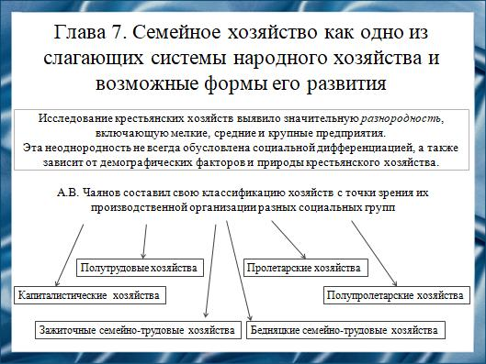
Слайд 13
А.В. Чаянов анализирует роль семейного хозяйства в народном хозяйстве и его связь с капиталистической системой. Исследование выявило разнообразие крестьянских хозяйств (мелкие, средние, крупные), зависящее не только от социальной дифференциации, но и от демографических факторов.
Аграрная пролетаризация и концентрация производства происходят медленно, при этом мелкие хозяйства сохраняют свои позиции. Сельское хозяйство всё больше интегрируется в мировую экономику и подчиняется требованиям капитализма через товарные связи, превращая натуральные хозяйства в мелкое товарное производство.
Внешние факторы влияют на организацию крестьянских предприятий, а торговые структуры регулируют производственные процессы. В зрелых капиталистических странах ипотечный кредит становится основным методом воздействия капитала, превращая фермеров в работников, использующих чужие ресурсы.
Кооперативные формы возникают при слабом местном капитале, позволяя мелким производителям контролировать процессы. Экономическая концентрация в крестьянских хозяйствах зависит от развития кооперативной коллективизации, что способствует модернизации сельского хозяйства через объединение отдельных отраслей.
Слайд 14
Приверженцы А.В. Чаянова считали его выдающимся ученым и реформатором, внесшим значительный вклад в агрономию и социологию сельского хозяйства. Они отмечали его способность ценить крестьянский труд и роль мелких производителей в аграрной экономике. Чаянов стал символом защиты интересов крестьян, продвигая идеи кооперации как способа повышения производительности труда и улучшения жизненных условий, что вдохновило множество крестьянских кооперативов в России.
Однако у него было немало оппонентов, особенно среди советских властей и сторонников коллективизации, которые считали его взгляды устаревшими и несовместимыми с новым коллективистским порядком. Они утверждали, что идеи Чаянова могут замедлить механизацию и централизованное управление сельским хозяйством. С приходом к власти большевиков его подходы стали рассматриваться как угроза идеологии социализма.
Слайд 15
Мой доклад основывается на данных источниках и литературе. Все источники указаны на слайде.
- Бондарик В.В. Жизненный и творческий путь А. В. Чаянова // Научные труды Вольного экономического общества России. 2018 // https://cyberleninka.ru/article/n/zhiznennyy-i-tvorcheskiy-put-a-v-chayanova
- Кондратьев Н.Д. Аграрный вопрос: о земле и земельных порядках. М.: Универсальная библиотека, 1917 // https://land-question.narod.ru/rus/kondr_1.html
- Чаянов А.В. Крестьянское хозяйство. Избранные труды. М. : Экономика, 1989 // https://djvu.online/file/fWRQlEFStIEq6
- Чаянов А.В. Краткий курс кооперации. М. : Книжная палата, 1989 // https://peasantstudies.ru/ru/rus/zhurnal/2019-4-2/kratkij-kurs-kooperatsii-publikatsiya-stati-a-v-chayanova
- Чаянов А.В. Основные идеи и формы организации сельскохозяйственной кооперации. М.: Наука, 1991 // https://chayanov1.blogspot.com/2014/

Слайд 16
Спасибо за внимание!

